Үндістер күні

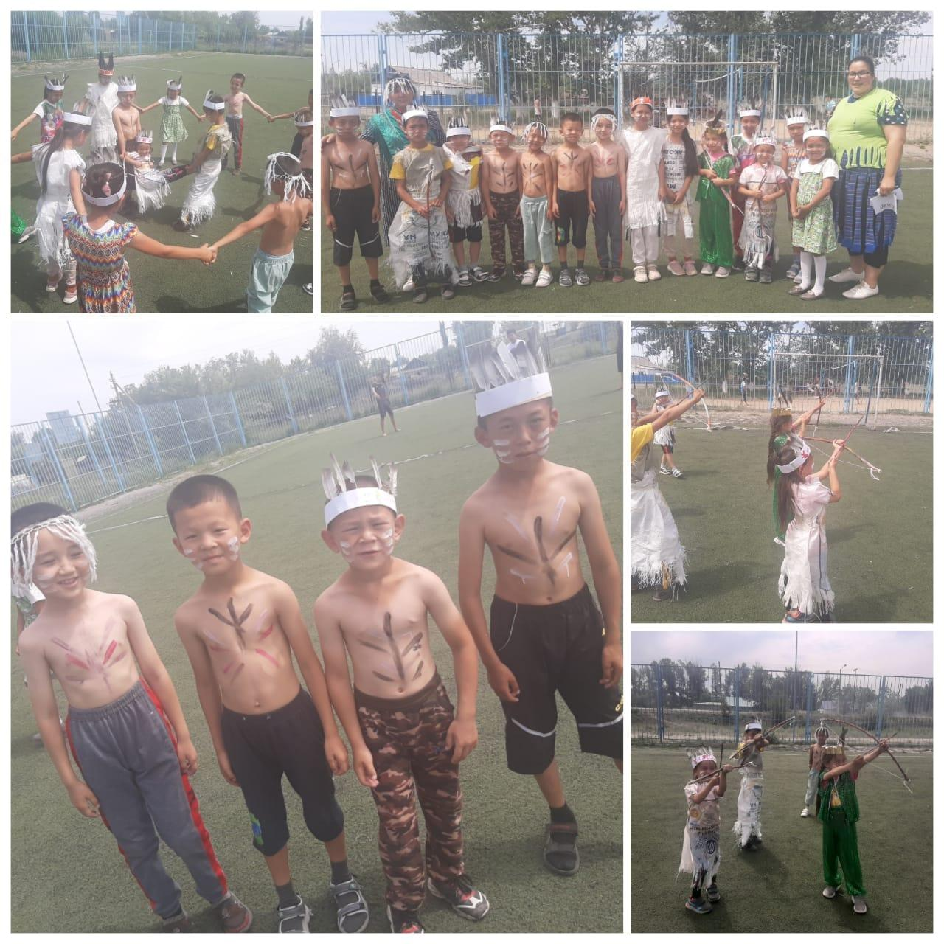

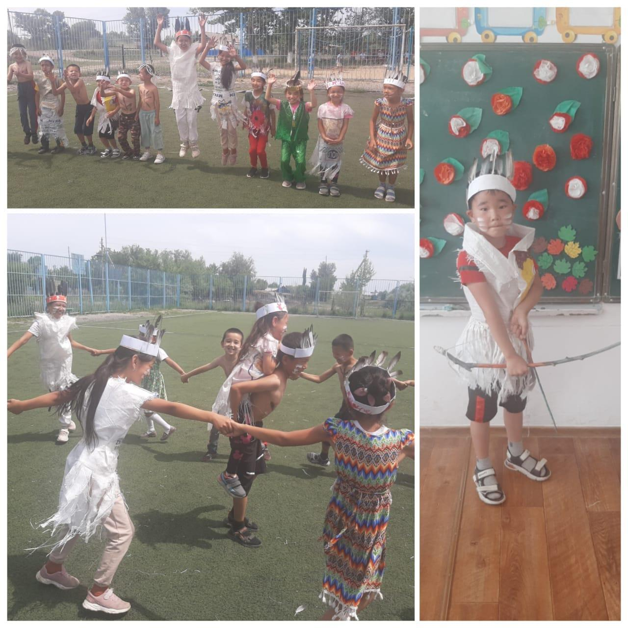

Бүгін "Айналайын" лагерінде "Үндістер күні" атты іс-шара өтті. Мақсаты: Балаларды үндістердің тарихымен, салт-дәстүрімен таныстыру. Олардың физикалық қасиеттерін дамыта отырып, ұжымда, топта жағымды қарым-қатынас жасауға тәрбиелеу. Оқушылардың  жазғы демалысын қызықты өткізуіне жағдай жасау. Үндістер күнінде бүлдіршіндер: өз тайпаларын таныстырып, үндістердің билерін билеп, әр-түрлі ойындар ойнады. Мергендіктері мен шапшаңдықтарын көрсетті.